## 试题4 纵横断面计算

命题： 李英冰 改编：孙佳伟

### 一、评分规则

|  |  |
| --- | --- |
| **评测内容** | **评分细则及标准** |
| 程序正确性  （30分） | 1.1坐标方位角计算（2分） |
| 1.2内插点P的高程值的计算方法(3分) |
| 1.3断面面积的计算(3分) |
| 2.1计算纵断面的长度(2分) |
| 2.2计算内插点的平面坐标和高程(6分) |
| 2.3计算纵断面面积（2分） |
| 3.1计算横断面中心点（3分） |
| 3.2计算横断面插值的平面坐标和高程（6分） |
| 3.3计算横断面面积（3分） |
| 程序完整与规范性  （15分） | 数据导入正确（4分） |
| 计算报告显示与保存功能齐全（4分） |
| 程序结构完整（主要是函数与类结构）设计清晰（2分） |
| 注释规范（3分） |
| 类、函数和变量命名规范（2分） |
| 程序优化性  （15分） | 人机交互界面设计（5分） |
| 图形绘制并保存（8分） |
| 容错性、鲁棒性好（2分） |
| 开发文档  （10分） | 程序功能简介（2分） |
| 算法设计与流程图 （2分） |
| 主要函数和变量说明（2分） |
| 主要程序运行界面（2分） |
| 使用说明（2分） |
| 完成时间（30分） | $S=（1-\frac{T_{i}-T_{1}}{T_{n}-T_{1}}$ ×40 $\%）×30$ （${其中T_{1}，T}_{i }，T_{n}分别表示第一组，第i组和最后一组提交的时间$） |

### 二、算法实现

根据给定道路中心线上已知的N个关键点和散点数据，绘制1条纵断面，N-1条横断面，并计算断面面积。如图1所示，K0， K1，K2是道路中心线上的3个关键点，过这3个点构建纵断面。 是K0、 K1的中心点， 是K1、K2的中心点，分别过和点绘制横断面。



图1 纵横断面示意图

#### 基本算法

##### 1.1坐标方位角计算

已知两点 ，则的坐标方位角为：

 (1)

方位角的值与所在象限有关，判定方法如表1所示。

表1 方位角取值范围判断

|  |  |  |
| --- | --- | --- |
|  |  | 坐标方位角 |
| + | + |  |
| + | - | 180°- |
| - | - | 180°+ |
| - | + | 360°- |
| >0 | 0 | 90° |
| <0 | 0 | 270° |

**说明：利用输入文件中的A,B两点，计算坐标方位角，在计算报告中输出，输出格式为dd°mm′ss.ssss″ ，其中dd表示度（dd°），mm表示分（mm′），ss.ssss表示秒（ss.ssss″）**

##### 1.2内插点P的高程值的计算方法

采用反距离加权法求内插点P的高程，计算方法为：

（1）以点P()为圆心，寻找最近的n个离散点Qi()，形成点集Q(在计算过程中n取5)；

（2） 计算P到Q中每一已知点Qi的距离，计算公式为：

 （2）

（3） 计算P点的内插高程

设Qi()的高程为，P点高程h的插值为：

 （3）

**说明：以 $K_{1}$ 为内插点，计算最近5个点的点号、距离、以及内插高程，将结果输出到计算报告里,小数点后保留3位数值。**

##### 1.3断面面积的计算

已知梯形两点，两点间的平面投影距离为，基准高程为

，的点高程为，，如图2所示，则该梯形的面积为：

 （4）

将断面的所有梯形进行累和得到最后的总面积

 （5）



图2 梯形面积示意图

**说明：以 $K_{0}，K_{1}$ 为梯形的两个端点（不考虑中间内插点），计算其梯形面积，将结果输出到计算报告中,小数点后保留3位数值。**

#### 道路纵断面计算

以道路中心线上的n+1个点关键点K0，K1……，形成道路的纵断面。

##### 2.1计算纵断面的长度

已知，可以计算它们之间的距离，公式为：

 （6）

纵断面的总长度为

**说明：在计算报告中输出纵断面的总长度,小数点后保留3位数值。**

##### 2.2计算内插点的平面坐标

在纵断面上，从起点K0开始，每隔内插一点，记为，形成纵断面上的内插点序列。

当插值点在直线上，则点的坐标为

 （7）

其中为的方位角，是待插值点距点的平面投影距离。

当插值点在 $K_{j }和K_{j+1}$ 直线上，则点的坐标为

 （8）

其中为 $K_{j}K_{j+1}$ 的坐标方位角，是待插值点和 $K_{0}$ 点之间沿中心线的平面投影距离，是 $K_{j }和K_{0}$ 之间沿中心线的平面投影距离。

根据内插点的平面坐标，依据公式（3）计算其高程。

**说明：（1）内插距离按照=10m，纵断面中包含K0，K1……等关键点；（2）所有内插点的坐标、高程输出到计算报告,小数点后保留3位数值；（3）以到K0点的距离为X坐标，高程为Y坐标，在用户界面中绘制纵断面图形.**

##### 2.3计算纵断面面积

根据（5）的公式，计算纵断面面积。

**说明：将纵断面面积输出到计算报告中,小数点后保留3位数值。**

#### 道路横断面计算

##### 3.1计算横断面中心点

取的中心点计算公式为：

 （9）

**说明：在计算报告中输出所有横断面中心点的坐标,小数点后保留3位数值。**

##### 3.2计算横断面插值的平面坐标和高程

过横断面中间点 ，分别向直线垂直线，两边各延伸**25**米，得到n条横断面。

过M点的横断面的坐标方位角为 计算公式为：

 （10）

过M点横断面的内插点Pi平面坐标为：

 (j= -5,……, 5) （11）

根据内插点的平面坐标，计算其高程，计算公式见3.2节。

**说明：（1）内插距离按照=5m,所有内插点的坐标、高程输出到计算报告,小数点后保留3位数值；（2）在报告中输出每个内插点最近5个点的点号；（3）以横断面内插点的里程为X坐标，高程为Y坐标，在用户界面中绘制横断面图形,小数点后保留3位数值。**

##### 3.3计算横断面面积

根据（5）公式，计算横断面面积。

**说明：在计算报告中输出横断面面积,小数点后保留3位数值。**

### 三、数据文件读取和计算报告输出

#### 1.数据文件读取

编程读取“正式数据.txt”文件。数据内容和格式如表2所示，将“点名，X分量,Y分量,高程H”等数据读入到交互式界面的表格中。（注意关键点数目N $≥3$）

表2 数据内容和格式说明

|  |  |
| --- | --- |
| 数据内容 | 格式说明 |
| H0,10.000  K0,K1,K2  A, 4562.028 ,3354.823  B, 4527.910 ,3358.913  K0,4574.012 ,3358.300 ,12.922  P01,4570.355 ,3382.210 ,10.558  P02,4571.827 ,3372.090 ,10.619  P03,4570.907 ,3362.574 ,10.771  P04,4569.494 ,3355.660 ,14.233  P05,4556.682 ,3361.789 ,16.660  P06,4547.554 ,3364.421 ,17.352  P07,4534.086 ,3370.041 ,17.158  P08,4517.549 ,3376.080 ,17.345  P09,4505.572 ,3383.182 ,15.637  P10,4498.562 ,3390.196 ,13.033  P11,4494.457 ,3390.748 ,10.963  P12,4500.501 ,3391.959 ,13.085  P13,4510.753 ,3382.485 ,14.083  P14,4522.092 ,3378.296 ,14.356  P15,4531.567 ,3373.371 ,15.047  P16,4546.386 ,3367.159 ,15.794  P17,4556.219 ,3362.776 ,16.082  P18,4559.558 ,3362.461 ,15.678  P19,4554.746 ,3366.571 ,17.609  P20,4545.254 ,3372.596 ,19.024  P21,4540.860 ,3376.395 ,19.223  P22,4536.141 ,3378.766 ,19.502  K1,4534.227 ,3380.195 ,19.925  P23,4525.945 ,3383.019 ,18.152  P24,4519.592 ,3385.587 ,18.060  P25,4513.249 ,3391.514 ,18.302  P26,4523.724 ,3389.414 ,18.811  P27,4537.846 ,3387.734 ,18.239  P28,4540.773 ,3379.044 ,18.344  P29,4549.894 ,3382.932 ,16.482  P30,4543.390 ,3387.292 ,16.594  P31,4546.992 ,3381.416 ,16.637  P32,4558.964 ,3370.594 ,16.666  P33,4565.741 ,3367.802 ,13.835  P34,4561.203 ,3375.941 ,13.732  P35,4561.762 ,3385.330 ,13.068  P36,4569.250 ,3376.133 ,12.032  P37,4572.318 ,3372.975 ,10.908  P38,4568.279 ,3386.945 ,11.014  P39,4550.913 ,3394.728 ,10.462  P40,4537.754 ,3400.079 ,10.427  P41,4509.525 ,3411.290 ,10.478  K2,4497.844 ,3403.422 ,10.836 | 参考面高程,高程值  点名1,点名2 ,点名3 （三点为道路中心线上点，相应坐标见后面数据主体）  测试点名（A，B），X（m），Y（m）  点名，X（m），Y（m），H（m） |

#### 2.计算报告的显示与保存

要求：（1）将相关统计信息、计算报告在用户界面中显示；（2）保存为文本文件（*.txt）；（3）在《开发文档》中，给出1张有计算报告的显示界面的截图；（3）在《开发文档》，给出1张用附件中的“记事本”打开保存文档的截图。

### 四、程序优化

#### 人机交互界面设计与实现

要求：（1）包括菜单（包括5项以上功能）、工具条（包括5个以上的功能）、表格（显示前面要求的数据）、图形（显示“图形绘制”要求的内容）、文本（显示计算报告内容）等功能，要求功能正确、可正常运行，布局合理、直观美观、人性化；（2）在《开发文档》中，给出1至2张相关的界面截图。

#### 图形绘制、并保存

##### 图形绘制

要求：（1）绘制纵横断面示意图，图形绘制的内容包括：已知点平面散点图，关键点K0，K1……和中心点M0,M1……；（2）分别绘制纵、横断面的连线图。

##### 2.2 图形文件保存

要求：（1）将“图形绘制”的图形保存为DXF格式的文件；（2）在《开发文档》中，给出1张用CAD打开的保存图形文件的界面。

### 五、开发文档

内容包括：（1）程序功能简介；（2）算法设计与流程图；（3）主要函数和变量说明；（4）主要程序运行界面；（5）使用说明。

### 六 参考用户界面

图3是数据显示界面，显示点名、X（m）、Y（m）、H（m）等输入信息。图4是图形显示界面，显示散点图、纵断面和横断面示意图。图5是计算报告界面，显示纵横断面信息，包括断面面积、长度和线路主点等计算结果。

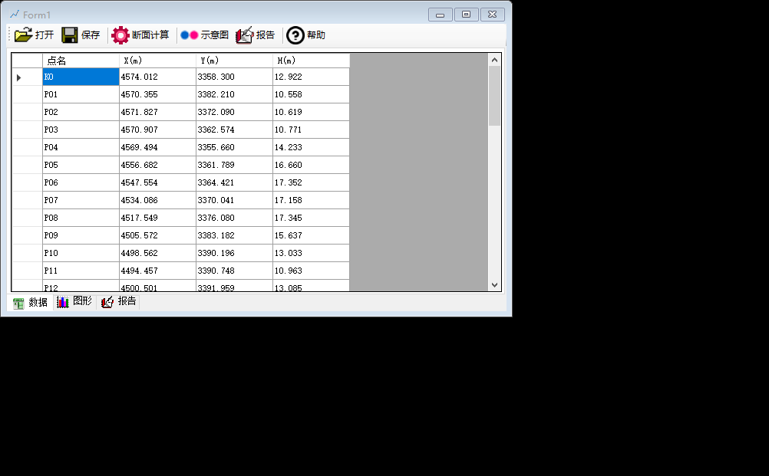

图3数据显示

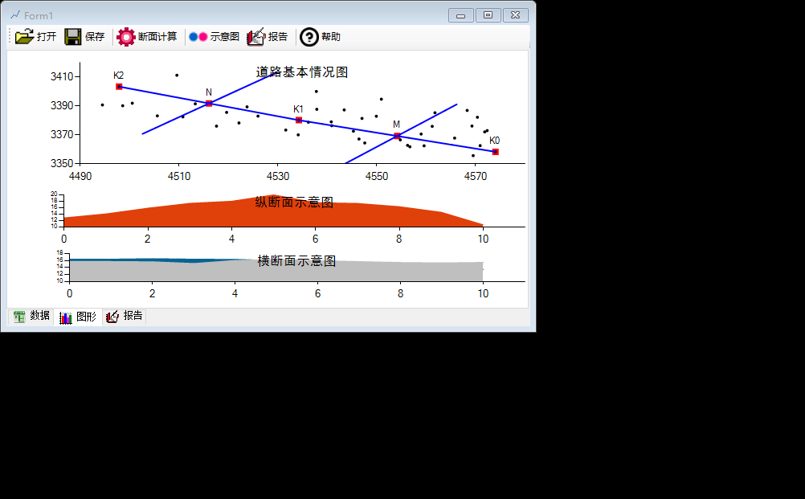

图4图形显示

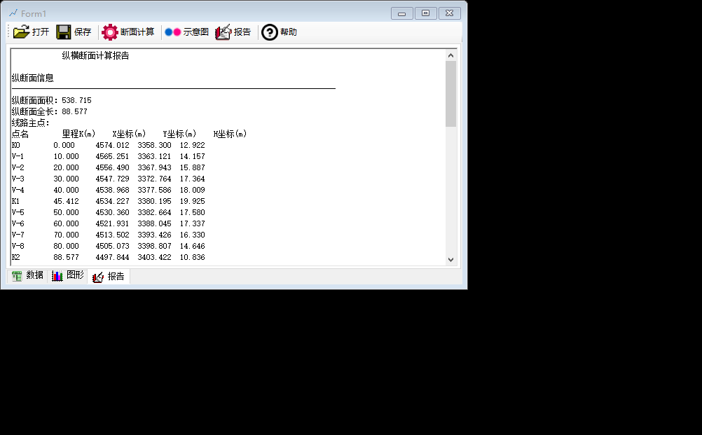

图5 计算报告